Opis predmetu zákazky/ Vzor vlastného návrhu plnenia

- Názov predmetu zákazky: „Propagačné predmety s potlačou 9/24“ (ID zákazky 58708)
Predmetom zákazky je obstaranie propagačných predmetov s potlačou pre účely reprezentačných činností prezidenta Policajného zboru.

- Hlavný kód CPV:
39294100-0 – Informačné a propagačné výrobky

- S tovarom sa požaduje zabezpečiť aj tieto súvisiace služby:
- dodanie tovaru do miesta dodania,
- vyloženie tovaru v mieste dodania.

- Verejný obstarávateľ si vyhradzuje právo prevziať iba tovar funkčný, bez zjavných vád, dodaný v kompletnom stave a v požadovanom množstve. V opačnom prípade si vyhradzuje právo nepodpísať dodací list, neprebrať dodaný tovar a nezaplatiť cenu za neprebraný tovar.

- Tovar musí byť nový, nepoužívaný, zabalený v neporušených obaloch, nepoškodený.

- Verejný obstarávateľ požaduje na dodaný tovar min. 24 mesačnú záruku, pokiaľ na záručnom liste nie je vyznačená dlhšia doba podľa záručných podmienok výrobcu. Záručná doba začína plynúť dňom prevzatia predmetu zmluvy na základe dodacieho listu.

- Tovar nesmie byť recyklovaný, repasovaný, renovovaný.

- Lehota plnenia je:
- do 30 dní odo dňa nadobudnutia účinnosti zmluvy

- Miestom dodania je:
Ministerstvo vnútra Slovenskej republiky, Prezídium Policajného zboru, kancelária prezidenta Policajného zboru, Račianska 45, 832 23 Bratislava

- Technická špecifikácia predmetu zákazky:
Všetky technické parametre/funkcionality, resp. vlastnosti požadovaného predmetu zákazky uvedené v tabuľke nižšie predstavujú minimálne požiadavky, ktoré musia byť splnené vo vlastnom návrhu plnenia uchádzača.

* uchádzač doplní len prázdne biele polia, N/A = neaplikuje sa (nevypĺňať)

Požadovaná min. technická špecifikácia, parametre a funkcionality určené verejným obstarávateľom |  |  |  |  | Vlastný návrh plnenia  (uchádzač doplní len prázdne biele polia  N/A = neaplikuje sa)  Požaduje sa uviesť skutočnú špecifikáciu ponúkaného predmetu zákazky – výrobcu, typové označenie a technické parametre.  V prípade číselnej hodnoty uviesť jej skutočnú hodnotu
Položka č. 1 - Darčeková súprava
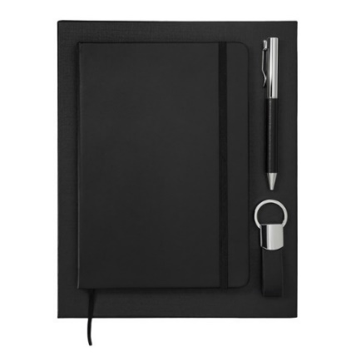
*fotografia je ilustračná
Výrobca:
Množstvo: | 200 súprav |  |  |  | Uchádzač uvedie presnú hodnotu, resp. údaj (číslom a/alebo slovom) |  | Uchádzač uvedie Áno/Nie
Charakteristika: | obsah súpravy:  - zápisník A5 v tvrdej väzbe, ekokoža,  min. 80 linajkových listov,  - kovové elegantné guľôčkové pero s  modrou náplňou  - kľúčenka, ekokoža s kovovou  karičkou  súprava je zabalená v čiernej kartónovej darčekovej krabičke |  |  |  | N/A
Materiál a farba: | - všetky prvky s povrchovou úpravou  z ekokože  - kombinácia čiernej a striebornej |  |  |  | N/A
Potlač: | farebná, logo na obale zápisníka |  |  |  | N/A
Položka č. 2 - Poznámkový blok s perom  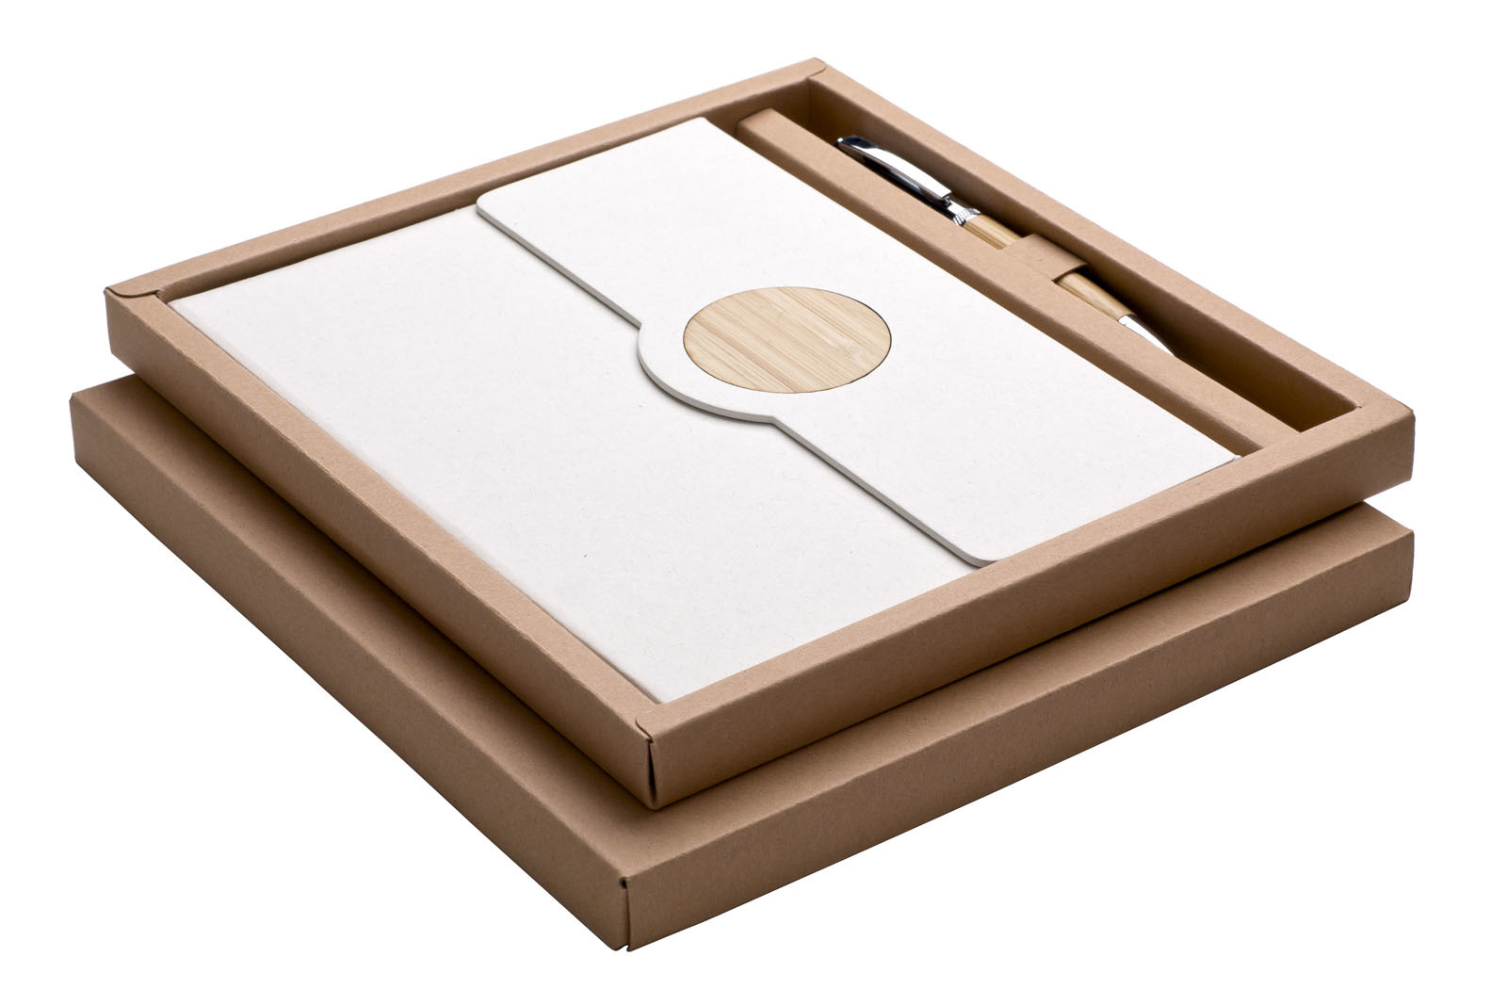  *fotografia je ilustračná |  |  |  |  | Vlastný návrh plnenia  (uchádzač doplní len prázdne biele polia  N/A = neaplikuje sa)  Požaduje sa uviesť skutočnú špecifikáciu ponúkaného predmetu zákazky – výrobcu, typové označenie a technické parametre.  V prípade číselnej hodnoty uviesť jej skutočnú hodnotu
Výrobca:
Množstvo: | 150 ks |  |  |  | Uchádzač uvedie presnú hodnotu, resp. údaj (číslom a/alebo slovom) |  | Uchádzač uvedie Áno/Nie
Charakteristika: | - poznámkový blok A5 z  recyklovaného kartónu s bambusovou  vložkou, záložkou a linajkovými listami  (min. 80 linajkových listov) v  papierovej krabičke s dreveným  elegantným perom s modrou náplňou |  |  |  |  |  | N/A
Potlač: | farebná, logo na poznámkovom bloku |  |  |  | N/A
Položka č. 3 – Súprava pier v puzdre – typ 1  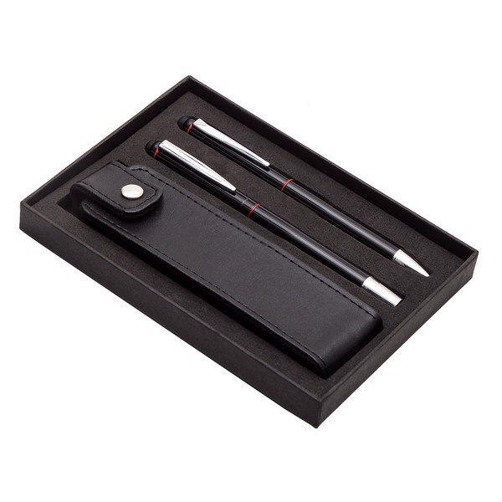  *fotografia je ilustračná |  |  |  |  | Vlastný návrh plnenia  (uchádzač doplní len prázdne biele polia  N/A = neaplikuje sa)  Požaduje sa uviesť skutočnú špecifikáciu ponúkaného predmetu zákazky – výrobcu, typové označenie a technické parametre.  V prípade číselnej hodnoty uviesť jej skutočnú hodnotu
Výrobca:
Množstvo: | 200 súprav |  |  |  | Uchádzač uvedie presnú hodnotu, resp. údaj (číslom a/alebo slovom) |  | Uchádzač uvedie Áno/Nie
Charakteristika: | obsah súpravy:  - hliníkové lakované čierne guľôčkové  pero s pochrómovanými ozdobami  s modrou náplňou  - roller lakovaný čierny s  pochrómovanými ozdobami  s modrou náplňou s dotykovým  stylusom  - puzdro na dve perá z čiernej  ekokože  súprava je zabalená v čiernej kartónovej darčekovej krabičke |  |  |  | N/A
Potlač: | farebná, logo na puzdre |  |  |  | N/A
Položka č. 4 - Súprava pier v puzdre – typ 2  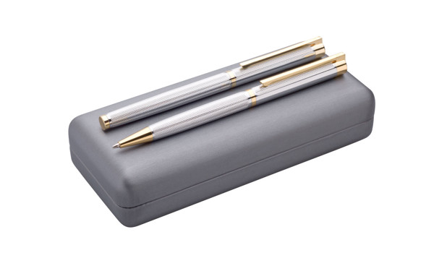  *fotografia je ilustračná |  |  |  |  | Vlastný návrh plnenia  (uchádzač doplní len prázdne biele polia  N/A = neaplikuje sa)  Požaduje sa uviesť skutočnú špecifikáciu ponúkaného predmetu zákazky – výrobcu, typové označenie a technické parametre.  V prípade číselnej hodnoty uviesť jej skutočnú hodnotu
Výrobca:
Množstvo: | 200 súprav |  |  |  | Uchádzač uvedie presnú hodnotu, resp. údaj (číslom a/alebo slovom) |  | Uchádzač uvedie Áno/Nie
Charakteristika: | obsah súpravy:  - guľôčkové kovové strieborné pero so  zlatými doplnkami s otočným  mechanizmom, s modrou náplňou  - kovový strieborný roller so zlatými  doplnkami s otočným mechanizmom  s hrotom chráneným vrchnákom,  s modrou náplňou  súprava je zabalená v sivej alebo bielej kartónovej darčekovej krabičke |  |  |  | N/A
Potlač: | farebná, logo na krabičke |  |  |  | N/A
Položka č. 5 - Bambusová súprava  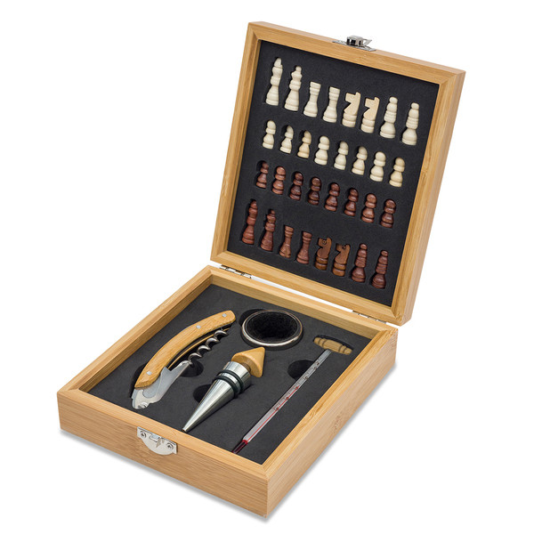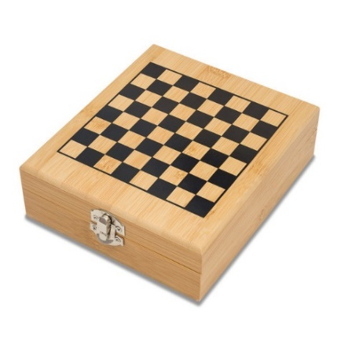  *fotografia je ilustračná |  |  |  |  | Vlastný návrh plnenia  (uchádzač doplní len prázdne biele polia  N/A = neaplikuje sa)  Požaduje sa uviesť skutočnú špecifikáciu ponúkaného predmetu zákazky – výrobcu, typové označenie a technické parametre.  V prípade číselnej hodnoty uviesť jej skutočnú hodnotu
Výrobca:
Množstvo: | 100 súprav |  |  |  | Uchádzač uvedie presnú hodnotu, resp. údaj (číslom a/alebo slovom) |  | Uchádzač uvedie Áno/Nie
Charakteristika: | obsah súpravy:  - šach  - príslušenstvo na víno (otvárač  na víno, odkvapkávač na fľaše,  zátka a teplomer)  súprava je zabalená v bambusovej kazete |  |  |  | N/A
Materiál: | kombinácia prírodných materiálov (bambus) a bieleho kovu |  |  |  | N/A
Rozmer: | min. 147 x 168 mm (+/- 10 mm) |  |  |  |  |  | N/A
Potlač: | farebná, logo na kazete |  |  |  | N/A
Položka č. 6 - Sada - poháre a karafa  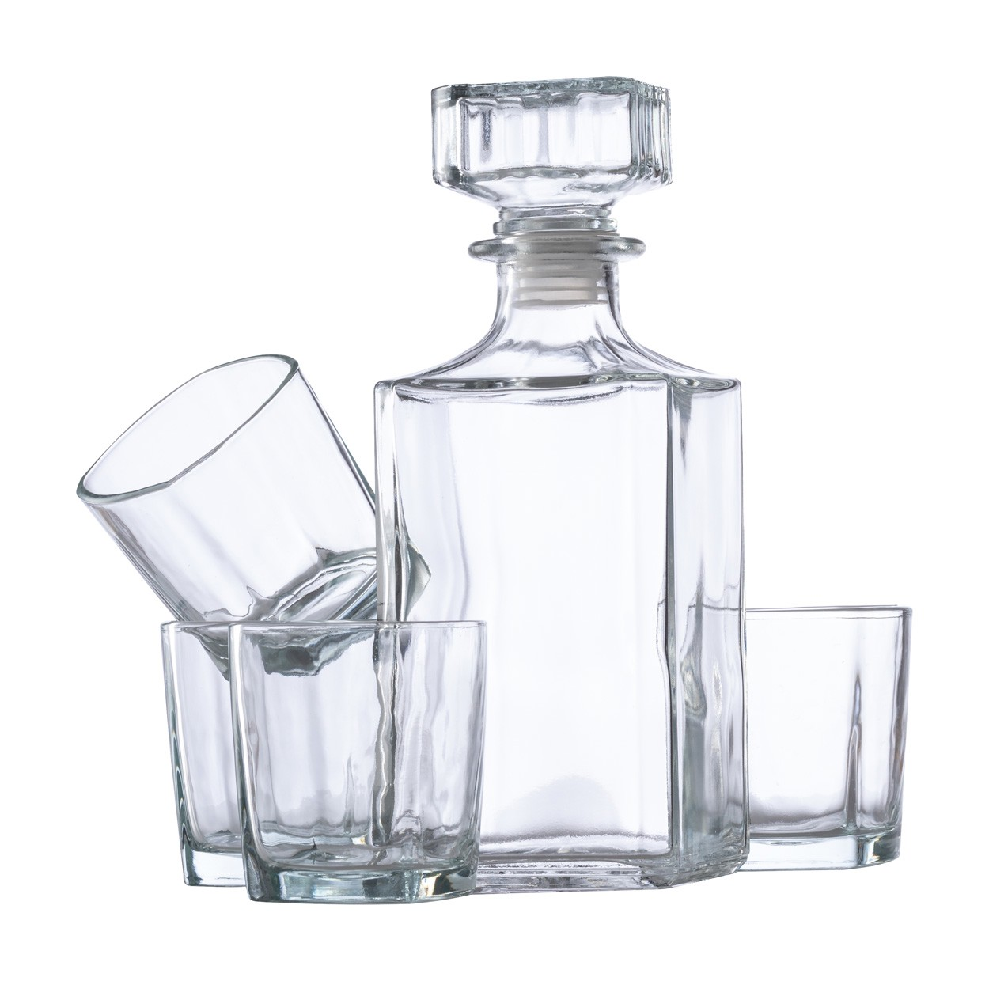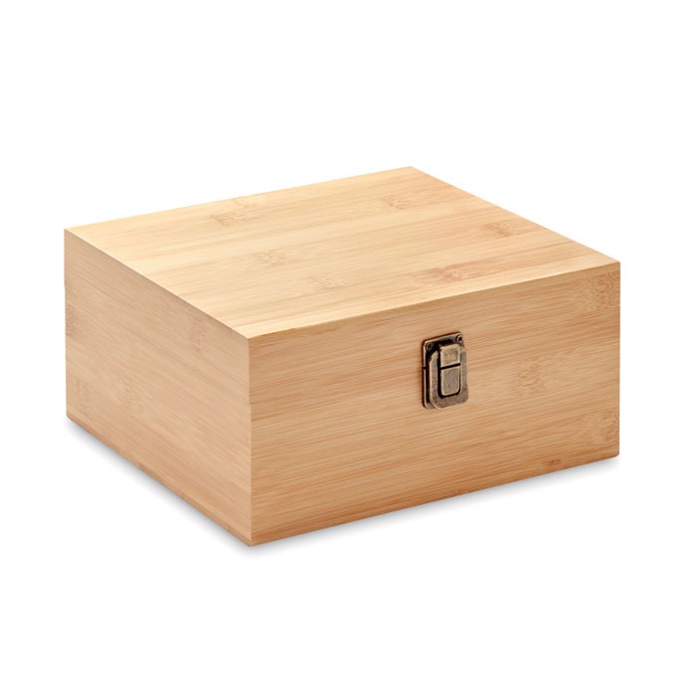  *fotografia je ilustračná |  |  |  |  | Vlastný návrh plnenia  (uchádzač doplní len prázdne biele polia  N/A = neaplikuje sa)  Požaduje sa uviesť skutočnú špecifikáciu ponúkaného predmetu zákazky – výrobcu, typové označenie a technické parametre.  V prípade číselnej hodnoty uviesť jej skutočnú hodnotu
Výrobca:
Množstvo: | 150 sád |  |  |  | Uchádzač uvedie presnú hodnotu, resp. údaj (číslom a/alebo slovom) |  | Uchádzač uvedie Áno/Nie
Charakteristika: | obsah sady:  - karafa (min. 1 000 ml) a  - 4 poháre (min. 200 ml)  sada je zabalená v prírodnej (bambusovej) darčekovej kazete |  |  |  |  |  | N/A
Materiál: | karafa a poháre: číre - hladké nie brúsené alebo gravírované olovnaté sklo  kazeta: prírodný materiál (bambus) |  |  |  | N/A
Potlač: | farebná, logo na kazete |  |  |  | N/A
Položka č. 7 - Elegantná súprava pohárov  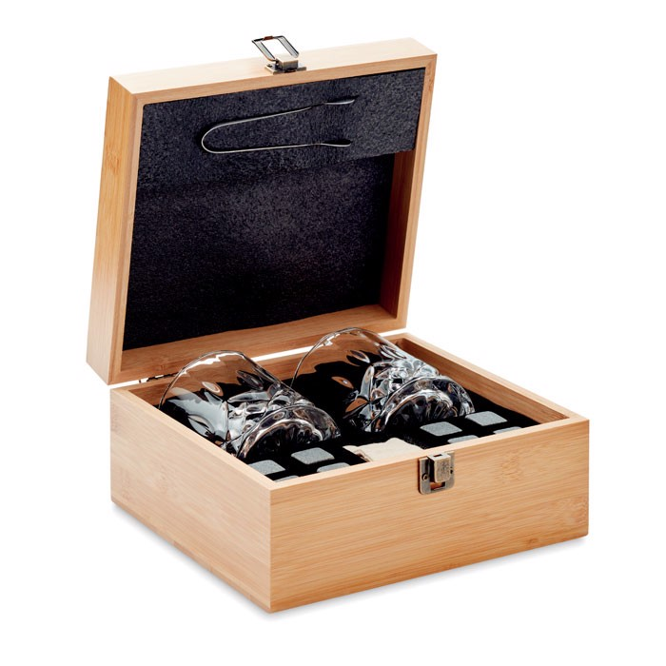  *fotografia je ilustračná |  |  |  |  | Vlastný návrh plnenia  (uchádzač doplní len prázdne biele polia  N/A = neaplikuje sa)  Požaduje sa uviesť skutočnú špecifikáciu ponúkaného predmetu zákazky – výrobcu, typové označenie a technické parametre.  V prípade číselnej hodnoty uviesť jej skutočnú hodnotu
Výrobca:
Množstvo: | 140 súprav |  |  |  | Uchádzač uvedie presnú hodnotu, resp. údaj (číslom a/alebo slovom) |  | Uchádzač uvedie Áno/Nie
Charakteristika: | obsah súpravy:  - 2 ks pohárov na whisky (min. 200 ml)  - 8 ks kamenné kocky  - pinzeta (kliešte) na kocky  súprava je zabalená v prírodnej (bambusovej) darčekovej kazete |  |  |  |  |  | N/A
Materiál: | poháre: číre olovnaté brúsené sklo  kazeta: prírodný materiál (bambus) kocky: kameň  pinzeta (kliešte) na kocky: kov |  |  |  | N/A
Potlač: | farebná, logo na kazete |  |  |  | N/A
Položka č. 8 – Vrecková powerbanka  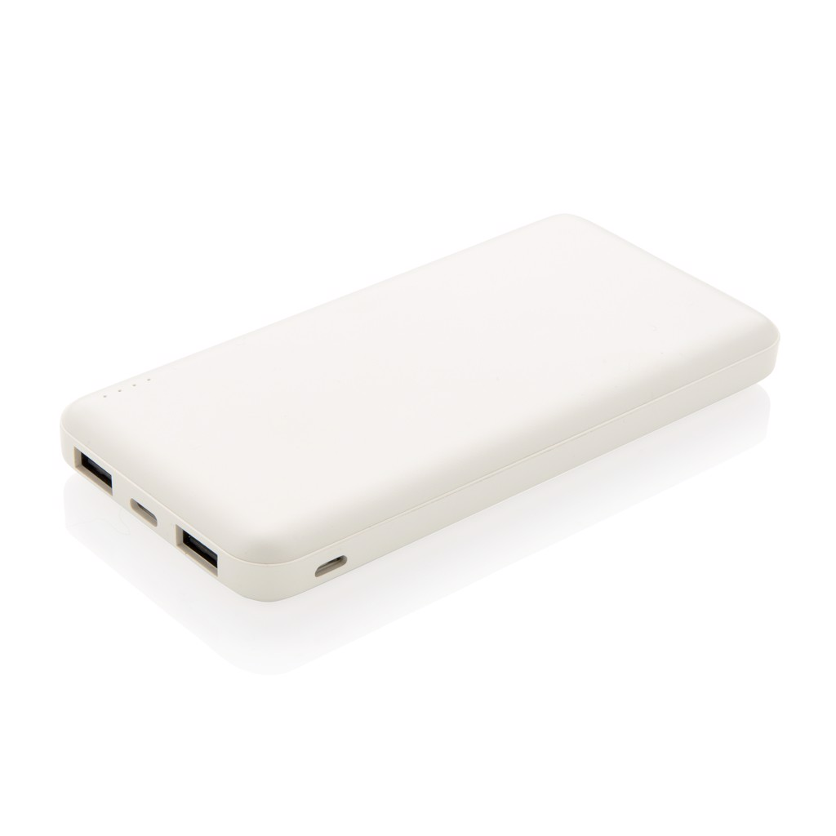  *fotografia je ilustračná |  |  |  |  | Vlastný návrh plnenia  (uchádzač doplní len prázdne biele polia  N/A = neaplikuje sa)  Požaduje sa uviesť skutočnú špecifikáciu ponúkaného predmetu zákazky – výrobcu, typové označenie a technické parametre.  V prípade číselnej hodnoty uviesť jej skutočnú hodnotu
Výrobca:
Množstvo: | 100 ks |  |  |  | Uchádzač uvedie presnú hodnotu, resp. údaj (číslom a/alebo slovom) |  | Uchádzač uvedie Áno/Nie
Charakteristika: | kompaktná výkonná powerbanka, vreckovej veľkosti, kvalitná lítium-polymérová batéria radu A s vysokou hustotou a kapacitou 10 000 mAh, ktorá plne nabije mobilný telefón 4-5 krát, so svetelným indikátorom stupňa nabitia a 2 USB výstupmi pre súčasné nabíjanie dvoch zariadení (Vstup: 5V/2A. Výstup USB 1: 5V/2A; Výstup USB 2: 5V/1A), nabíjací kábel, powerbanka zabalené v kartónovej krabičke |  |  |  | N/A
Materiál: | powerbanka: ľahký materiál (napr. ABS)  batéria: Li-Pol  nabíjací kábel: recyklovaný materiál  krabička: kartón |  |  |  | N/A
Farba: | biela |  |  |  | N/A
Rozmer: | min. veľkosť 136 mm x 68 mm |  |  |  |  |  | N/A
Potlač: | farebná, logo na powerbanke |  |  |  | N/A
Položka č. 9 – Fľaša z nehrdzavejúcej ocele s PP uzáverom  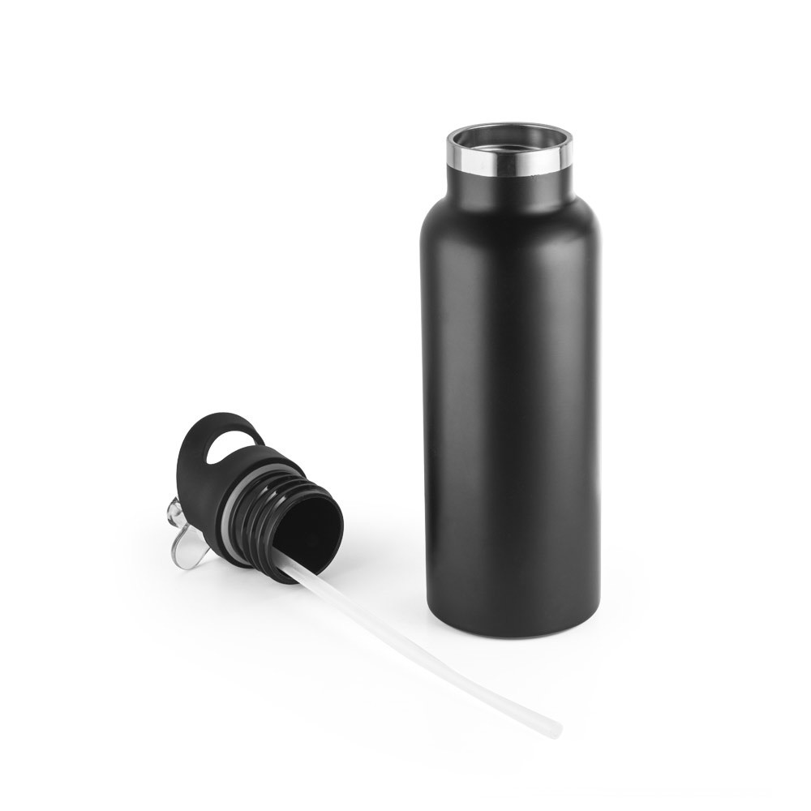  *fotografia je ilustračná |  |  |  |  | Vlastný návrh plnenia  (uchádzač doplní len prázdne biele polia  N/A = neaplikuje sa)  Požaduje sa uviesť skutočnú špecifikáciu ponúkaného predmetu zákazky – výrobcu, typové označenie a technické parametre.  V prípade číselnej hodnoty uviesť jej skutočnú hodnotu
Výrobca:
Množstvo: | 100 ks |  |  |  | Uchádzač uvedie presnú hodnotu, resp. údaj (číslom a/alebo slovom) |  | Uchádzač uvedie Áno/Nie
Charakteristika: | fľaša z nehrdzavejúcej ocele s vákuovo izolovanou dvojitou stenou, súčasťou uzáveru PP napájačka so slamkou,  fľaša je zabalená v kartónovej krabičke |  |  |  | N/A
Materiál: | fľaša: nehrdzavejúca oceľ (antikorózna oceľ) s napájačkou z plastu (napr. polypropylén)  krabička: kartón |  |  |  | N/A
Objem: | 500 - 600 ml |  |  |  |  |  | N/A
Potlač: | farebná, logo na fľaši |  |  |  | N/A
Položka č. 10 – USB kľúč  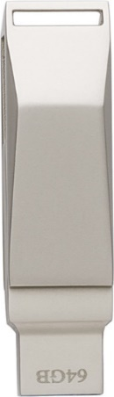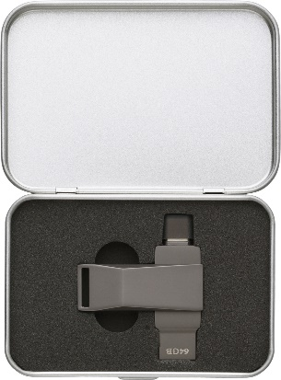  *fotografia je ilustračná |  |  |  |  | Vlastný návrh plnenia  (uchádzač doplní len prázdne biele polia  N/A = neaplikuje sa)  Požaduje sa uviesť skutočnú špecifikáciu ponúkaného predmetu zákazky – výrobcu, typové označenie a technické parametre.  V prípade číselnej hodnoty uviesť jej skutočnú hodnotu
Výrobca:
Množstvo: |  |  | 200 ks |  | Uchádzač uvedie presnú hodnotu, resp. údaj (číslom a/alebo slovom) |  |  |  | Uchádzač uvedie Áno/Nie
Charakteristika: |  |  | kovový USB kľúč, kapacita min. 64 GB, s funkciou otočenia pre USB-A  a USB-C,  kľúč je zabalený v darčekovom puzdre |  |  |  |  |  | N/A
Materiál: |  |  | USB kľúč: kov (napr. zinková zliatina) matný strieborný alebo grafitový povrch  puzdro: kov |  | N/A
Potlač: |  |  | farebná, logo na puzdre |  | N/A
Položka č. 11 – Guľôčkové pero s pamäťou  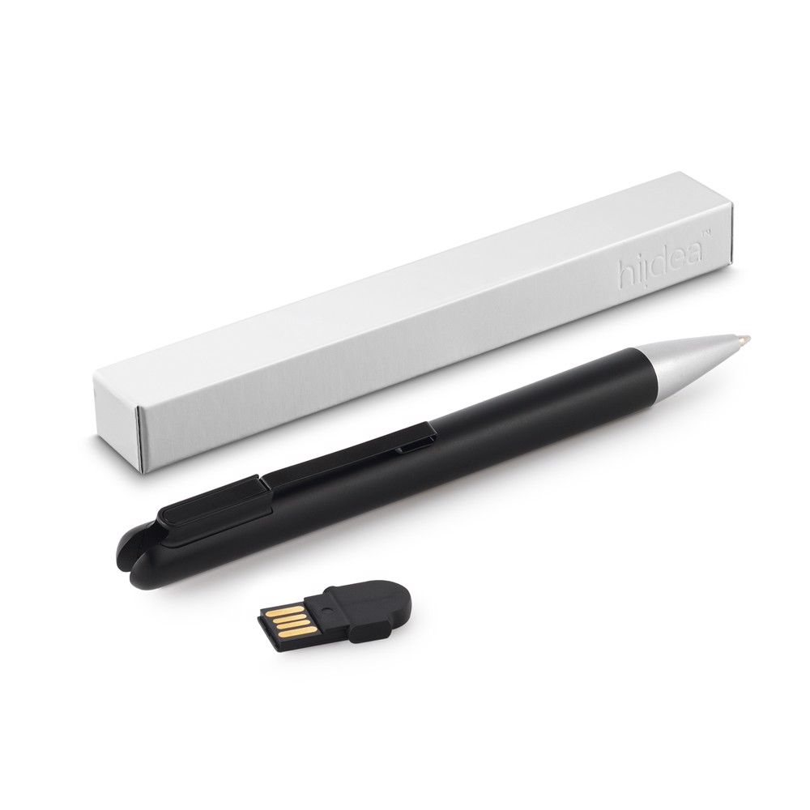  *fotografia je ilustračná |  |  |  |  |  | Vlastný návrh plnenia  (uchádzač doplní len prázdne biele polia  N/A = neaplikuje sa)  Požaduje sa uviesť skutočnú špecifikáciu ponúkaného predmetu zákazky – výrobcu, typové označenie a technické parametre.  V prípade číselnej hodnoty uviesť jej skutočnú hodnotu
Výrobca:
Množstvo: |  | 200 ks |  |  |  | Uchádzač uvedie presnú hodnotu, resp. údaj (číslom a/alebo slovom) |  | Uchádzač uvedie Áno/Nie
Charakteristika: |  | guľôčkové pero s kovovým klipom a pamäťou min. 4 GB, pamäť vložená dovnútra pera,  pero je zabalené do darčekovej krabičky |  |  |  |  |  | N/A
Materiál a farba: |  | pero: čierne so strieborným kovovým klipom  krabička: papierová, biela |  |  |  | N/A
Rozmer (dĺžka pera): |  | min. 140 mm |  |  |  |  |  | N/A
Potlač: |  | farebná, logo na pere |  |  |  | N/A
Položka č. 12 – Multifunkčné USB so stylusom  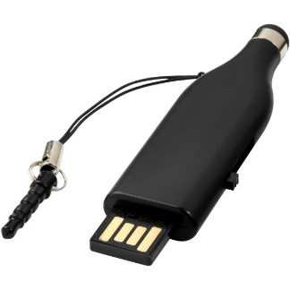  *fotografia je ilustračná |  |  |  |  |  | Vlastný návrh plnenia  (uchádzač doplní len prázdne biele polia  N/A = neaplikuje sa)  Požaduje sa uviesť skutočnú špecifikáciu ponúkaného predmetu zákazky – výrobcu, typové označenie a technické parametre.  V prípade číselnej hodnoty uviesť jej skutočnú hodnotu
Výrobca:
Množstvo: |  |  |  | 200 ks |  | Uchádzač uvedie presnú hodnotu, resp. údaj (číslom a/alebo slovom) |  |  |  | Uchádzač uvedie Áno/Nie
Charakteristika: |  |  |  | multifunkčné USB so stylusom na ovládanie dotykovej obrazovky telefónu alebo tabletu  kapacita: 64 GB  USB zabalený v darčekovej krabičke |  | N/A
Materiál: |  |  |  | USB: pogumovaný plast  krabička: papierová |  | N/A
Rozmer (dĺžka USB): |  |  |  | min. 69 mm |  |  |  |  |  | N/A
Potlač: |  |  |  | farebná, logo na USB |  | N/A

Logá, znaky a texty potlače budú úspešnému uchádzačovi poskytnuté po uzatvorení zmluvy.

Táto časť súťažných podkladov bude tvoriť neoddeliteľnú súčasť kúpnej zmluvy ako príloha č. 1, ktorú uzatvorí verejný obstarávateľ s úspešným uchádzačom.

